**МИНОБРНАУКИ РОССИИ**

**Санкт-Петербургский государственный**

**электротехнический университет**

**«ЛЭТИ» им. В.И. Ульянова (Ленина)**

**Кафедра САУ**

отчет

**по лабораторной работе №2**

**по дисциплине «Техническое зрение»**

Тема: **Основы программирования на Python**

|  |  |  |
| --- | --- | --- |
| Студентка гр. 6492 |  | Шурдукова О.И. |
| Преподаватель |  | Моклева К. А |

Санкт-Петербург

2020 г

**Цель работы**: получить базовые навыки программирования на Python.

**Задание**: написать калькулятор для двух операндов. Ограничение на входные данные: допустимые значения - числа с плавающей точкой, константы pi, e. Использовать модуль math для работы с этими константами. Перечень возможных операций: сложение, вычитание, умножение, деление, деление, деление по модулю, возведение в степень. При вводе и выводе данных обеспечить диалог с пользователем.

**Основная информация:**

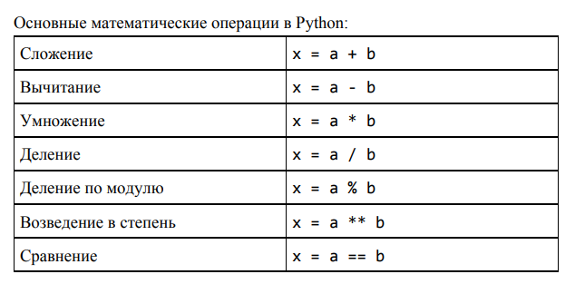

**Выполнение работы:**

*#Подключение модуль math*

**import** math

*#проверяем введенное значение, цифра или нет*

**while** True:

**def** is_number(x):

**try**:

float(x)

**return** True

**except** ValueError:

**return** False

**def** check(x):

**if** is_number(x) == True:

**return**(x)

**elif** is_number(x) == False: *#если не цифра, проверяем pi или e*

**if** x == "pi":

x = math.pi;

**elif** x == "e":

x = math.e;

**else**: *#введенное значение не соответствует заданным*

*#критериям, ввод числа заново*

**print**("ошибка:введите число ");

**return** False

**return**(x)

**while** True:

x1 = input("введите первое число: ");

**if** check(x1) != False:

x1 = float(check(x1));

**break**

**while** True:

x2 = input("введите второе число: ");

**if** check(x2) != False:

x2 = float(check(x2));

**break**

**while** True:

**print**("Действия:");

**print**("1.сложение");

**print**("2.вычитание");

**print**("3.умножение");

**print**("4.деление");

**print**("5.деление по модулю");

**print**("6.возведение в степень");

**print**("7.сравнение");

act = input("Выберите действие: ");

act = int(act);

**if** 0 < act < 8: *#зададим диапазон чисел для выбора действия*

**if** act == 1:

y = x1 + x2; *# сложение*

**elif** act == 2:

y = x1 - x2; *# вычитание*

**elif** act == 3:

y = x1 * x2; *# умножение*

**elif** act == 4:

**if** x2 != 0:

y = x1 / x2; *# деление*

**break**

**elif** x2 == 0:

**print**("нельзя делить на ноль! Выберите

другое действие.");

**elif** act == 5:

**if** x2 != 0:

y = x1 % x2; *# деление по модулю*

**break**

**elif** x2 == 0:

**print**("нельзя делить на ноль! Выберите

другое действие.");

**elif** act == 6:

y = x1 ** x2; *# возведение в степень*

**elif** act == 7:

y = x1 == x2; *# сравнение*

**if**(act != 4 **and** act != 5): *#*

**break**

*# вывод ответа*

**print**("Ответ: ", y);

**while** True:

cont=input("Желаете продолжить [Y/N]: ");

**if** cont == "Y":

**break**

**elif** cont != "Y" **and** cont != "N":

**print**("попробуйте снова")

**else**:

**break**

**if** cont == "N":

**break**

**Результат работы программы:**

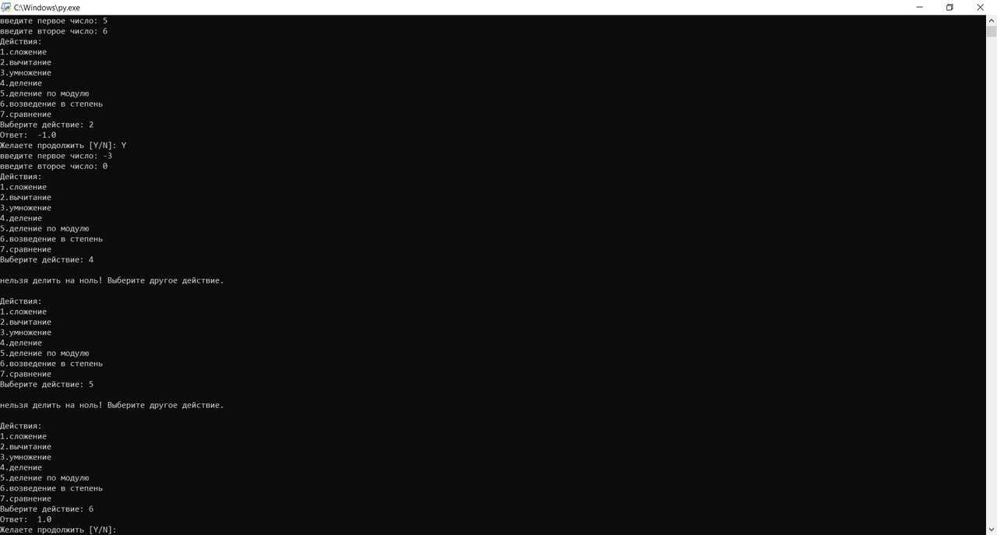

**Вывод:** в данной лабораторной работе мы ознакомились с языком программирования Python, а так же научились использовать модуль Math для работы с математическими константами pi и e.